مؤسسة التربية والتعليم الخاصة ملتقى العلوم السنة الدراسية :2023- 2024
المستوى: الأولى متوسط المدة: ســاعـــتـــان

التمرين الأول:
أراد مراد الذي يدرس في السنة الأولى متوسط تطبيق ما درسه سابقا من خلال محاولة قياس أطوال الأجسام التالية:
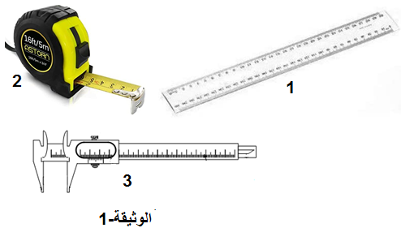
طاولة – كتاب – سمك قرص مضغوط مستعملا أدوات القياس الموضحة في(الوثيقة-1)
- سم أدوات القياس المرقمة.
الأداة 1:..............................................
الأداة 2:..............................................
الأداة 3 :..............................................
- اختار مراد الأداة 1 لقياس طول الطاولة هل اختياره
موفق؟ علل إجابتك
…………………………………………………………….
……………………………………………………………………….
- في النهاية سجل النتائج التالية و أراد تحويلها ساعده في ذلك:
الطاولة:1.21m =………..cm
الكتاب:29.7cm = ………mm
سمك القرص المضغوط : 2.1mm = ……...m
التمرين الثاني :
بينما كان محمد يراجع في دروسه تحسبا للفرض الثاني صادفته عدة وضعيات حول التحولات الفيزيائية في الطبيعة و العوامل المؤثرة في التحول من حالة الى حالة أخرى :
- صنف المواد التالية حسب الجدول التالي : عصير ، هواء ، خاتم من الفضة ، الخل ، غاز الأكسجين ، الجليد .
الحالة الصلبة | الحالة السائلة | الحالة الغازية
................................  ................................ | ...................................  ................................... | .....................................  .....................................

- اعتمادا على النموذج الحبيبي اكمل المخطط التالي مبينا نوع التحول في كل حالة .
....................... .......................

الحالة السائلة
الحالة الصلبة
........................ .........................
الحالة الغازية

صفحة 1 من 2
الوضعية الإدماجية :
كانت منى تلعب في ساحة المتوسطة رفقة زميلاتها اللواتي يدرسن معها في السنة الأولى متوسط ، فجأة لمحت إحداهن خاتما مرميا على الأرض. فتساءلن عن المادة المصنوع منها و للتأكد من ذلك اقترحن القيام بالتجربتين الموضحتين في (الوثيقة-3) رفقة أستاذهن ليتعرفوا على المادة المصنوع منها الخاتم.
- اعتمادا على ما درست و (الوثيقة-3 ):
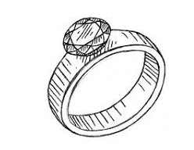
- ما هي كتلة الخاتم ؟
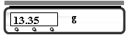
……………………………………………………….
- حدد حجم الخاتم . ما هو اسم طريقة القياس المستعملة في ذلك؟
……………………………………………………………
……………………………………………………………
التجربة-1
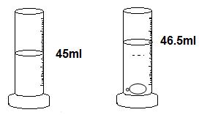
- أحسب الكتلة الحجمية للخاتم ثم استنتج من أي مادة صنع مستعينا
…………………………………………………………………….
……………………………………………………………………
بالجدول التالي:
االتجربة-2
نوع المادة | الكتلة الحجمية 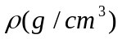
الذهب | 19.3
النحاس | 8.9
الفضة | 10.5
الماء | 1
- فسر سبب غوص الخاتم في الماء؟
..............................................................
صفحة 2 من 2

?

بالتوفيق و النجاح
أستاذ المــــــــادة

صفحة 2 من 2

